Відтворення і узагальнення вивченого матеріалу на практиці

Увага! Під час роботи з комп’ютером дотримуйтеся правил безпеки та санітарно-гігієнічних норм. (Інструктаж з правил техніки безпеки)

Вправа 1 . Скрипт за зразком
- Запустіть Скретч.
- Додайте об’єкт Рудий кіт. Перегляньте інформацію про цей об’єкт, надайте йому нове імя – Мурчик, установіть початкове положення в лівому нижньому куті Сцени, приховайте зображення.
- Додайте об’єкт Собака. Перегляньте інформацію про цей об’єкт, надайте йому нове імя – Барбос, установіть початкове положення в правому нижньому куті Сцени. При необхідності розверніть Барбоса в напрямку ліворуч (-90), оберіть відповідний стиль обертання. Приховайте зображення.
- Створіть для Мурчика скрипт за наведеним зразком.
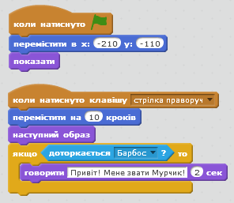
- Створіть для Барбоса скрипт за наведеним зразком.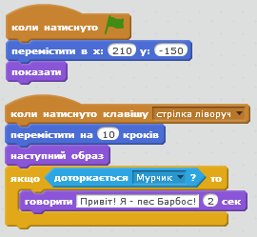
- Виберіть область Сцена та вкладка Тло. Оберіть тло Сцени – party.
- Виконайте проект.
- Збережіть проект у своїй папці з іменем Вправа 1.
Вправа 2. Діалог
- Відкрити програму скетч, та відтворити алгоритм за вказаним зразком.
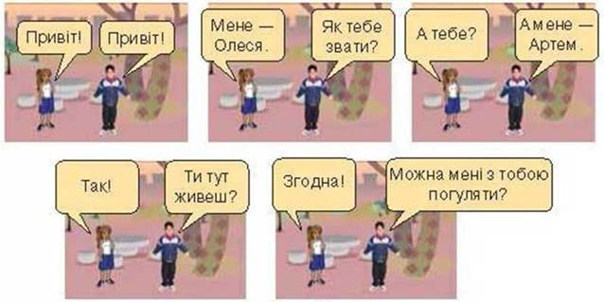
- Встановити двох спрайтів для відтворення алгоритму та підібрати відповідну сцену для алгоритму.
- Після відтворення алгоритму перевірити правильність введення та переконатись що алгоритми введено правильно.
- Після завершення відтворення алгоритму скласти подібний алгоритм відповідно до тем які запропонував вчитель («Прибриання у кімнаті», «Розмова з папугою», «Повідомлення однокласнику домашнього завдання»)
- Скласти алгоритм на обрану тему.
- Перевірити правельніть введення алгоритмічних блоків.
- Показати алгоритм вчителю.

Вправа 3. Музичні інструменти
- Відкрити програму скетч
- Встановити сцену однотонного кольору
- Намалювати 5 музичних інструментів та підписати їх
- Додати спрайта у вигляді Метелика
- Зробити алгоритм для спрайта таким чином щоб він переходячи до музикального інструменті називав його назву.
- Перевірити правельніть введення алгоритмічних блоків.
- Показати алгоритм вчителю.
